FÍSICA I QUÍMICA TEMA 2

# EL MOVIMENT

## El moviment es relatiu

* **MOVIMENT:** canvi de la posició d’un cos (**mòbil**) a mesura que passa el temps respecte a un sistema de referència.

moviment

17:00

17:30

* **SISTEMA REFERENCAL (SR):** punt fixe des d’el qual considerem si el cos es mou (mòbil) o no (repòs) i quin tipus de moviment té.



SR

cos

* cos: moviment
* SR: repòs



cos

SR



* cos: repòs
* SR: repòs

cos

SR

### PARÀMETRES QUE DEFINEIXEN EL MOVIMENT

* **POSICIÓ (x):** lloc que ocupa el mòbil en un instant.
* **TRAJECTÒRIA:** línia que descriu el mòbil en el seu moviment, camí que recorre:
  + **rectilinia**
  + **curvilinia**
  + **zig-zag...**

**A**

**B**



* **ESPAI RECORREGUT:** distància que recorre el mòbil al llarg de la trajectòria.

5m

2m

**B**

**A**



3m

* **DESPLAÇAMENT:** distància més curta (linia recta) entre la posició inicial i final (diferència posició).

delta

$$△X=X_{F}-X_{I}$$

Diferència posició = posició final – posició incial

**B**

**A**



$$△X=15km-5km=10km$$

$$X_{F}=15km$$

$$X_{I}=5km$$

### VELOCITAT

$$V=\frac{△X}{t}$$

Segons el SI, $\frac{m}{s}$

La velocitat mesura la **rapidesa** amb què es desplaça un mòbil, el temps que tarda en recòrrer una distància.

**PARÀMETRES:**

* **Desplaçament**

relació

* **Temps**

#### VELOCITAT MITJANA I INSTANTÀNIA

* **VELOCITAT INSTANTÀNIA:** velocitat que porta el mòbil en cada instant.
* **VELOCITAT MITJANA:** s’ha calculat durant tot el temps.

#### VELOCITAT VECTORIAL

La velocitat és una **magnitud vectorial**, perquè per conèixer-la s’ha d’indicar:

* **MÒDUL:** valor o quantitat
* **DIRECCIÓ:** camí pel que es desplaça
* **SENTIT:** destí del moviment

#### HombreQuioscoVELOCITAT POSITIVA I NEGATIVA

-

sentit

direcció

* **VELOCITAT POSITIVA:** cap a l’eix positiu (dreta).

+

* **VELOCITAT NEGATIVA:** cap a l’eix negatiu (esquerra).

$5\frac{m}{s} →$ 5s

## MOVIMENT RECTILINI UNIFORME (MRU)

El **moviment rectilini uniforme (MRU)** ocorre al complir dues condicions:

|  |  |  |  |
| --- | --- | --- | --- |
| MOVIMENT | RECTILINI | UNIFORME | a=0 |
| TRAJECTÒRIA RECTILINIA | VELOCITAT CONSTANT |  |

### EQUACIONS

EQUACIÓ DE POSICIÓ:

$$X=X_{0}±vt$$

EQUACIÓ DE VELOCITAT:

##### CasaEXEMPLE:









### REPRESENTACIÓ GRÀFICA

#### POSICIÓ-TEMPS (x-t) del MRU:

|  |  |  |
| --- | --- | --- |
|  |  |  |
| **V>0** | **V<0** |
| A mesura que passa el **temps**, la posició és **major** (eix positiu). $$X_{0}>0$$ | A mesura que passa el **temps**, la posició és **menor** (eix negatiu). |



-

+

#### VELOCITAT-TEMPS (v-t) del MRU:

|  |  |  |
| --- | --- | --- |
|  |  |  |
| **V>0** | **V<0** |
| A mesura que passa el **temps**, la velocitat es **manté** cap a l’eix positiu. | A mesura que passa el **temps**, la velocitat es **manté** cap a l’eix negatiu. |

## MOVIMENT RECTILINI UNIFORMEMENT ACCELERAT (MRUA)

El **moviment rectilini uniformement accelerat (MRUA)** ocorre al complir dues condicions:

|  |  |  |  |
| --- | --- | --- | --- |
| MOVIMENT | RECTILINI | UNIFORMEMENT ACCELERAT | v=varia |
| TRAJECTÒRIA RECTILINIA | ACCELERACCIÓ CONSTANT i a>0 |  |

### ACCELERACCIÓ

$$a=\frac{v_{F}-v_{0}}{t}$$

Segons el SI, $\frac{m}{s^{2}}$

La acceleracció mesura el **canvi de velocitat**

**PARÀMETRES:**

* **Velocitat**

relació

* **Temps**

#### ACCELERACCIÓ POSITIVA I NEGATIVA

* **ACCELERACCIÓ POSITIVA:** la velocitat augmenta amb el temps.
* **ACCELERACCIÓ NEGATIVA:** la velocitat disminueix (fins 0) amb el temps.



### Hombre cambiando a bebéCajaMOVIMENT DE CAIGUDA LLIURE

$$a>0$$

* El **moviment de caiguda lliure** és de tipus **MRUA**, perquè compleix:
* trajectòria rectilinia
* acceleracció constant (a>0)
* La força d’acceleracció és exercida per la **gravetat**.

*y*

*x*

### REPRESENTACIÓ GRÀFICA

#### POSICIÓ-TEMPS (x-t) del MRUA:

|  |  |  |
| --- | --- | --- |
|  |  |  |
| **a>0** | **a<0** |
| A mesura que passa el **temps**, la posició **és major exponencialment** (amb major velocitat) $$X_{0}>0$$ | A mesura que passa el **temps**, la posició **és menor exponencialment** (amb menor velocitat) |





#### VELOCITAT-TEMPS (v-t) del MRUA:

|  |  |  |
| --- | --- | --- |
|  |  |  |
| **a>0** | **a<0** |
| A mesura que passa el **temps**, la velocitat **augmenta**. $$V_{0}>0$$ | A mesura que passa el **temps**, la velocitat **disminueix**. $$V_{0}>0$$ |



$$v=7\frac{m}{s}$$

$$v=5\frac{m}{s}$$

$$a>0$$

$$t$$

$$v=5\frac{m}{s}$$

$$a<0$$

$$v=2\frac{m}{s}$$

$$t$$

#### ACCELERACCIÓ-TEMPS (a-t) del MRUA:

|  |  |  |
| --- | --- | --- |
|  |  |  |
| **a>0** | **a<0** |
| A mesura que passa el **temps**, la **acceleracció positiva es manté** (augment velocitat). | A mesura que passa el **temps**, la **acceleracció negativa es manté** (disminució velocitat). |

## MOVIMENT CIRCULAR UNIFORME (MCU)

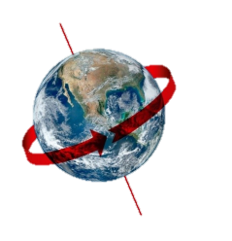El **moviment circular uniforme (MCU)** ocorre al complir dues condicions:

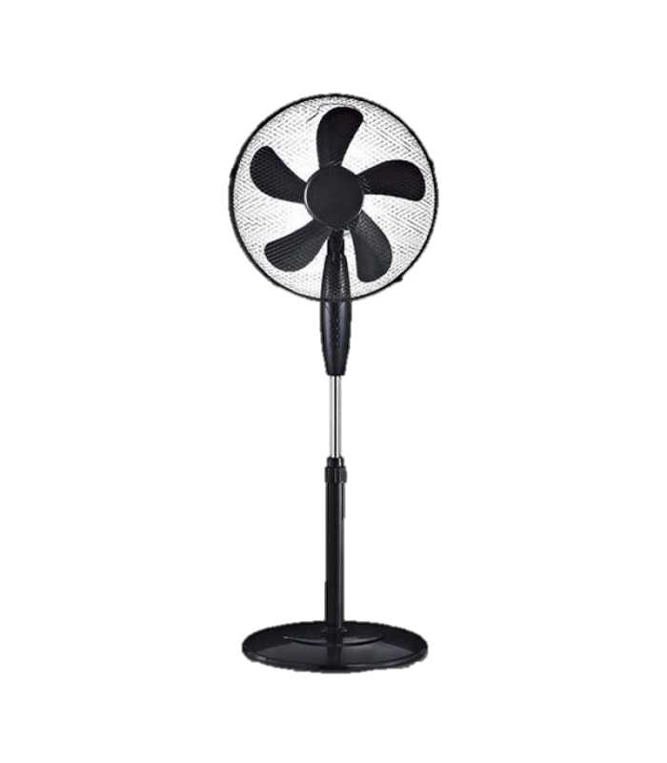

|  |  |  |  |
| --- | --- | --- | --- |
| MOVIMENT | CIRCULAR | UNIFORME | a=0 |
| TRAJECTÒRIA CIRCULAR | VELOCITAT CONSTANT |  |

##### EXEMPLE:

